МИНИСТЕРСТВО ОБРАЗОВАНИЯ И НАУКИ РОССИЙСКОЙ ФЕДЕРАЦИИ

ФЕДЕРАЛЬНОЕ ГОСУДАРСТВЕННОЕ АВТОНОМНОЕ

ОБРАЗОВАТЕЛЬНОЕ УЧРЕЖДЕНИЕ ВЫСШЕГО ОБРАЗОВАНИЯ

**«ПЕРМСКИЙ НАЦИОНАЛЬНЫЙ ИССЛЕДОВАТЕЛЬСКИЙ ПОЛИТЕХНИЧЕСКИЙ УНИВЕРСИТЕТ»**

ЭЛЕКТРОТЕХНИЧЕСКИЙ ФАКУЛЬТЕТ

КАФЕДРА «ИНФОРМАЦИОННЫХ ТЕХНОЛОГИЙ И АВТОМАТИЗИРОВАННЫХ СИСТЕМ»

**ОТЧЁТ**

**«ЛАБОРАТОРНАЯ №11.1: ОЧЕРЕДЬ»**

Дисциплина: «Программирование»

Выполнил:

Студент группы ИВТ-21-2б

Безух Владимир Сергеевич

Проверил:

Доцент кафедры ИТАС

Полякова Ольга Андреевна

Пермь, 2022

Содержание

1. Постановка задачи 3

2. Анализ задачи 4

3. Исходный код 5

4. Анализ результатов 8

# Постановка задачи

Продемонстрировать работу очереди как структуры данных.

# 

# Анализ задачи

Очередь можно реализовать на основе двусвязного списка с ограниченным функционалом. Необходимо реализовать методы добавления узла в конец очереди и удаления узла из начала очереди для организации принципа FIFO (first in, first out).

# 

# Исходный код

#include<string>

#include<iostream>

template <typename T>

class Queue {

public:

Queue();

~Queue();

size_t size() const;

T back() const;

void push(const T& data);

T front() const;

void pop();

void clear();

private:

struct Node {

Node(T data = T(), Node* pointer_to_prev_node = nullptr, Node* pointer_to_next_node = nullptr)

: data(data), pointer_to_prev_node(pointer_to_prev_node), pointer_to_next_node(pointer_to_next_node) {}

Node(const Node& copy)

: data(copy.data), pointer_to_prev_node(copy.pointer_to_prev_node), pointer_to_next_node(copy.pointer_to_next_node) {}

Node& operator=(const Node& right) {

if (this != &right) {

data = right.data;

pointer_to_prev_node = right.pointer_to_prev_node;

pointer_to_next_node = right.pointer_to_next_node;

}

return *this;

}

T data;

Node* pointer_to_prev_node;

Node* pointer_to_next_node;

};

void pushFirstNode(Node* node);

void pushBackNode(Node* node);

void popFirstNode();

void popFrontNode();

size_t queue_size;

Node* head_node;

Node* tail_node;

};

template<typename T>

Queue<T>::Queue()

: queue_size(size_t{0}), head_node(nullptr), tail_node(nullptr) {}

template<typename T>

Queue<T>::~Queue()

{

clear();

}

template<typename T>

size_t Queue<T>::size() const

{

return queue_size;

}

template<typename T>

T Queue<T>::back() const

{

return tail_node->data;

}

template<typename T>

void Queue<T>::push(const T& data)

{

Node* new_node = new Node(data);

queue_size ? pushBackNode(new_node) : pushFirstNode(new_node);

++queue_size;

}

template<typename T>

T Queue<T>::front() const

{

return head_node->data;

}

template<typename T>

void Queue<T>::pop()

{

if (queue_size == size_t{0}) return;

Node* remove_node = head_node;

(queue_size == size_t{1}) ? popFirstNode() : popFrontNode();

delete remove_node;

--queue_size;

}

template<typename T>

void Queue<T>::clear()

{

if (queue_size == size_t{0}) return;

Node* remove;

Node* next_node = head_node;

while (queue_size) {

remove = next_node;

next_node = next_node->pointer_to_next_node;

delete remove;

--queue_size;

}

head_node = nullptr;

tail_node = nullptr;

}

template<typename T>

void Queue<T>::pushFirstNode(Node* node)

{

head_node = node;

tail_node = node;

}

template<typename T>

void Queue<T>::pushBackNode(Node* node)

{

tail_node->pointer_to_next_node = node;

node->pointer_to_prev_node = tail_node;

tail_node = node;

}

template<typename T>

void Queue<T>::popFirstNode()

{

head_node = nullptr;

tail_node = nullptr;

}

template<typename T>

void Queue<T>::popFrontNode()

{

head_node->pointer_to_next_node->pointer_to_prev_node = nullptr;

head_node = head_node->pointer_to_next_node;

}

template <typename T>

void print(const Queue<T>& queue)

{

std::cout << queue.front() << " <- начальный элемент | конечный элемент -> " << queue.back() << '\n';

}

int main()

{

Queue<std::string> queue;

std::setlocale(LC_ALL, "Russian");

queue.push("str1"); print(queue);

queue.push("str3"); print(queue);

queue.push("str5"); print(queue);

queue.push("str7"); print(queue);

queue.pop(); print(queue);

queue.pop(); print(queue);

queue.pop(); print(queue);

queue.pop();

}

# Анализ результатов

Результаты работы программы (рис. 1).

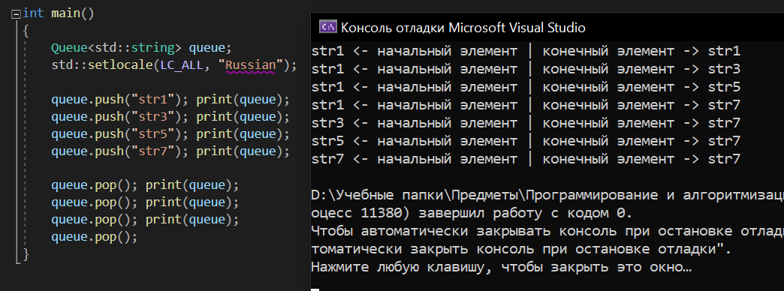

Рисунок 1 — Результаты